从IT行业薪酬看变化“五年计划”

**莫淘现**

**摘 要**：自2010年来，我们又走过了两个五年。而IT行业，同样发展了十年。在这十年间，两个“五年计划”的指导方向可以说是对IT行业影响重大。在“五年计划”的指引下，有过气的IT公司被淘汰，同时也有更多IT公司兴起，提升着我国的互联网力量。与IT行业共同发生变化、反映着我国社会底层变化的，是IT行业的薪酬。对IT行业的薪酬数据进行分析，我们可以看见两个“五年计划”在我国的落实，十年来我国互联网行业的快速发展，和网络空间影响力的飞跃。

# 引言

“字节跳动”这家公司，是这十年中IT发展行业的代表性领头羊新兴企业。它成立于2012年3月，是最早将人工智能应用于移动互联网场景的科技企业之一，公司以建设“全球创作与交流平台”为愿景，“技术出海”是字节跳动全球化发展的核心战略，字节跳动旨在针对人工智能相关领域的长期性和开放性问题进行探索，帮助公司实现对未来发展的构想。其独立研发的“今日头条”客户端，通过海量信息采集、深度数据挖掘和用户行为分析，为用户智能推荐个性化信息，从而开创了一种全新的新闻阅读模式。字节跳动公司先后推出了今日头条，西瓜视频，抖音，火山小视频，皮皮虾，懂车帝，悟空问答等产品。在这八年间，字节跳动成功跻身中国新经济企业五百强，位列第四。而作为领头羊企业，字节跳动的最高年薪更是高达200w！

根据各家IT行业头部公司的年度财报，可以看到头部公司年薪状况。

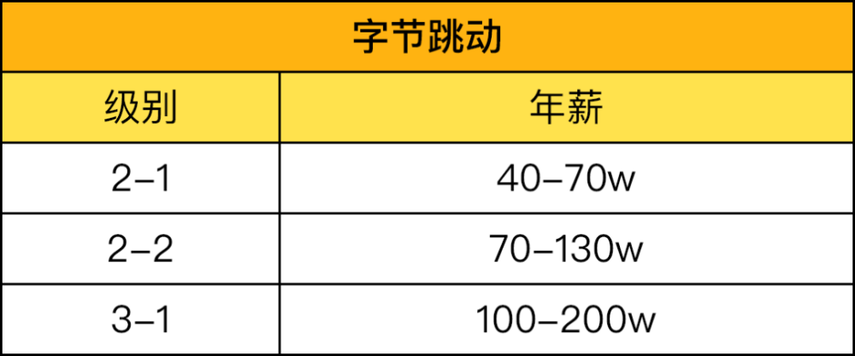

图1 字节跳动2020年年薪

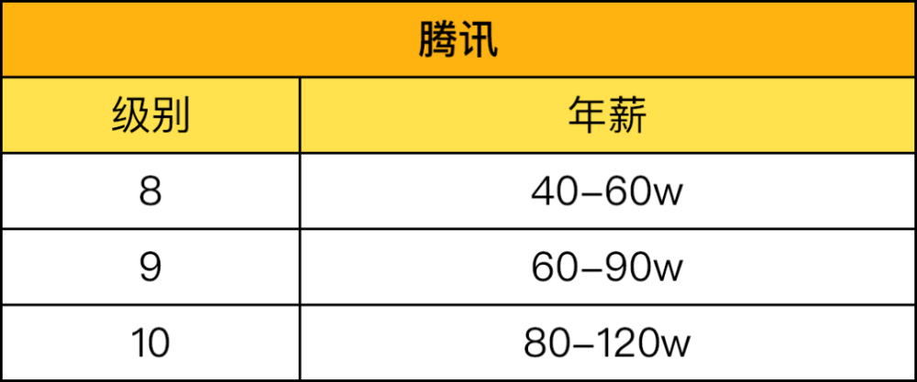

图2 腾讯2020年薪

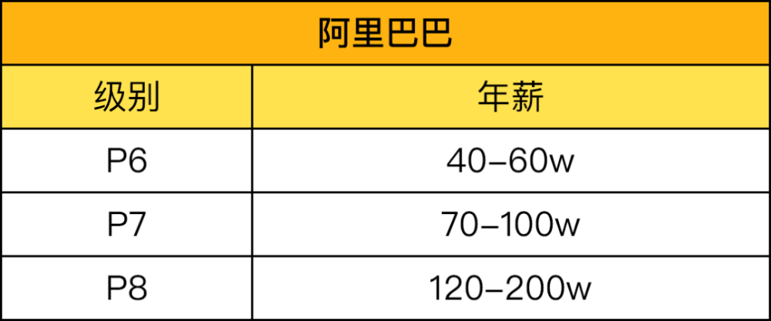

图3 阿里巴巴2020年薪



图4 美团2020年薪

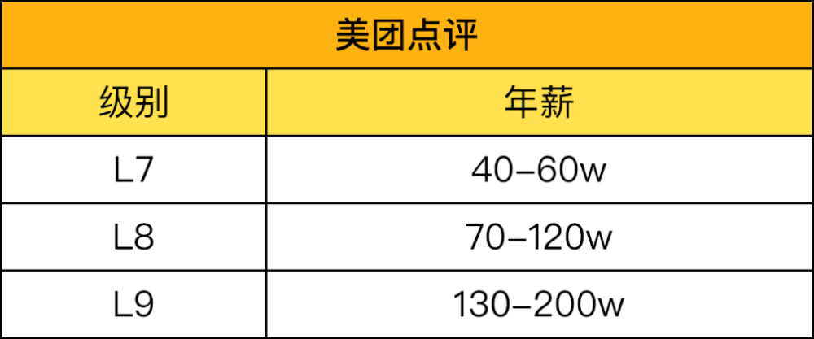

图5 京东2020年薪

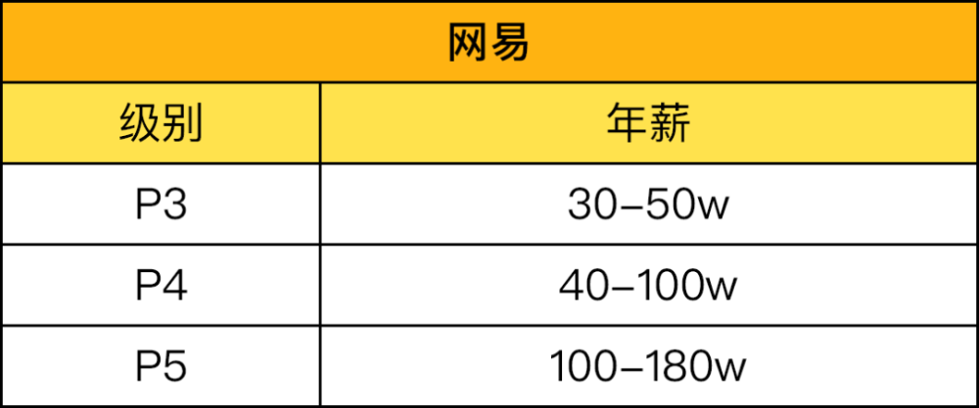

图6网易2020年薪

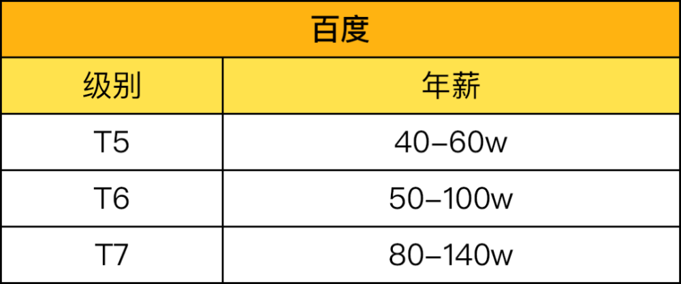

图7 百度2020年薪

以上薪资数据仅针对技术线员工。而其中人均薪酬最高的IT企业是腾讯，高达81万元。

从上面的薪资数据可以看到，现在IT行业可以说是十分繁荣。这些头部企业所代表的这的IT行业的发展和欣欣向荣，离不开政府的扶持，离不开“五年计划”对社会发展的指导作用。

# 分析结果

表1 IT行业人均年薪

在过去的两个五年间，我们可以看到，IT行业的人均年薪基本上是保持着逐年增长的趋势的。其中，2011年到2014年IT行业的人均年薪增长缓慢。2014年到2015年IT行业的人均年薪略有所下降。而2015年到2018年，IT行业的人均年薪则恢复了较高的增长速度。这三个时间段的IT行业的人均年薪变化，和政府的政策息息相关。

在2011年，“十二五”计划[1]发布，在2011年到2015年这五年间，我国将会加快建设宽带、融合、安全、泛在的下一代国家信息基础设施，推动信息化和工业化深度融合，推进经济社会各领域信息化，以**全面提高信息化水平。我们大概可以归类为IT行业的三个大致发展方向：**构建下一代信息基础设施、加快经济社会信息化和加强网络与信息安全保障。从2011年开始，许多互联网企业在政府的指导下，积极发展电子商务，完善电子商务服务，推动面向全社会的信用服务、网上支付、物流配送等支撑体系建设。我国大力推进国家电子政务建设，推动重要政务信息系统互联互通、信息共享和业务协同，建设和完善网络行政审批、信息公开、网上信访、电子监察和审计体系。加强市场监管、社会保障、医疗卫生等重要信息系统建设，完善地理、人口、法人、金融、税收、统计等基础信息资源体系，强化信息资源的整合，规范采集和发布，加强社会化综合开发利用。

在2014年，李克强总理在达沃斯论坛上，提出了“万众创业，大众创新”，要在960万平方公里的祖国形成“万众创新”、“人人创新”的新势态，从而在全社会掀起了“大众产业”、“草根产业”的新浪潮。其中有不少是IT产业的创业者。可是由于自身实力不足、资源不够等原因，导致大部分IT新生公司无法生存下来。因此出现了IT行业发展的小低潮，导致这一年的IT行业人均薪酬同比去年有所略微下降。此处由于无法收集足够数据，故不做深入分析。

在2016年，我国开启了“十三五”计划5。在这一个五年计划[1]中，信息技术的发展不可不说是计划重点之一，其中有一篇共三章若干小节是IT相关计划。主要计划内容是构建泛在高效的信息网络、发展现代互联网产业体系、实施国家大数据战略和强化信息安全保障。在十三五计划中，我国把大数据作为基础性战略资源，全面实施促进大数据发展行动，加快推动数 据资源共享开放和开发应用，助力产业转型升级和社会治理创新。深化大数据在各行业的创新应用，探索与传统产业协同发展新业态新模式， 加快完善大数据产业链。加快海量数据采集、存储、清洗、分析发掘、可视化、 安全与隐私保护等领域关键技术攻关。同时，积极推进云计算和物联网发展。鼓励互联网骨干企业开放平台资源，加强行 业云服务平台建设，支持行业信息系统向云平台迁移。推进物联网感知设施规划 布局，发展物联网开环应用。并且，我国注重网络信息安全，统筹网络安全和信息化发展，完善国家网络安全保障体系，强化重要信息系 统和数据资源保护，提高网络治理能力，保障国家信息安全。

# 分析方法

本文主要采用了文献研究法来分析IT行业薪酬的变化。

# 结论

我国IT行业的飞速发展离不开五年计划的扶持和帮助。在五年计划的指导下，我国信息技术产业有了发展的方向和资源的保障。并且在未来新的五年计划中，信息技术行业必成为计划的核心部分，得以继续壮大发展。

**参 考 文 献**

1. 新华社 2011：国民经济和社会发展第十二个五年规划纲要 [2011-03-16]. <http://www.gov.cn/2011lh/content_1825838_2.htm>
2. 新华社 2016：国民经济和社会发展第十二个五年规划纲要 [2016-03-16].http://www.12371.cn/special/sswgh/wen/

1.